 | Department of Digital Business  Journal of Artificial Intelligence and Digital Business (RIGGS)  Homepage: https://journal.ilmudata.co.id/index.php/RIGGS  Vol. 5 No. 1 (2026) pp: 13803-13810  P-ISSN: 2963-9298, e-ISSN: 2963-914X

Health Promotion Media Creation Education Using Canva Application for Community Health Volunteers in Karangmulyo Village, Tegalsari District, Banyuwangi Regency

Dice Shafira Nendrasari¹, Yedida Gracia Sandika², Ayik Mirayanti Mandagi³

¹Mahasiswa S1 Kesehatan Masyarakat, Fakultas Kesehatan Masyarakat, Universitas Airlangga
²Mahasiswa S1 Kedokteran , Fakultas Kedokteran, Universitas Airlangga
³Departemen Kesehatan, Kedokteran, dan Ilmu Alam, Fakultas Kesehatan, Kedokteran, dan Ilmu Alam, Universitas Airlangga

ayikm@fkm.unair.ac.id

Abstrak
Promosi kesehatan merupakan upaya penting dalam meningkatkan pengetahuan dan kesadaran masyarakat untuk menjaga kesehatan, terutama melalui pemanfaatan teknologi digital yang semakin berkembang. Kegiatan pengabdian masyarakat berupa program “Upgrading Kader” dilaksanakan di Desa Karangmulyo, Kecamatan Tegalsari, Kabupaten Banyuwangi, dengan tujuan meningkatkan kemampuan kader posyandu dalam membuat media promosi kesehatan menggunakan aplikasi Canva. Metode yang digunakan adalah pendekatan partisipatif melalui edukasi dan pelatihan langsung yang melibatkan 14 kader sebagai peserta. Kegiatan meliputi pemberian materi, sesi tanya jawab, serta praktik langsung (hands-on) pembuatan media promosi kesehatan menggunakan perangkat masing-masing. Evaluasi dilakukan melalui pretest dan posttest untuk mengukur peningkatan pemahaman peserta. Hasil kegiatan menunjukkan adanya peningkatan rata-rata nilai dari pretest sebesar 31,82 menjadi 50,91 pada posttest. Namun, berdasarkan uji statistik Wilcoxon, peningkatan tersebut tidak signifikan secara statistik (p=0,072). Hal ini mengindikasikan bahwa meskipun terjadi peningkatan pengetahuan, efektivitas metode edukasi yang digunakan masih perlu ditingkatkan. Beberapa faktor yang memengaruhi hasil tersebut antara lain penggunaan media pembelajaran yang kurang variatif, keterbatasan waktu paparan materi, serta perbedaan kemampuan individu peserta. Secara keseluruhan, program ini memberikan dampak positif dalam meningkatkan keterampilan kader dalam memanfaatkan teknologi digital untuk promosi kesehatan. Namun, diperlukan pengembangan metode edukasi yang lebih inovatif dan penambahan durasi pelatihan agar hasil yang diperoleh dapat lebih optimal dan signifikan.
Kata kunci: Promosi Kesehatan, Kader Posyandu, Canva, Edukasi Digital, Pelatihan Masyarakat

- Latar Belakang
Posyandu merupakan bentuk pelayanan kesehatan dasar yang dikelola langsung oleh masyarakat dengan dukungan tenaga kesehatan. Penyelenggaraannya berada di bawah tanggung jawab Kepala Desa atau Ketua RT. Selain itu, Posyandu berperan sebagai sarana komunikasi dan transfer pengetahuan dalam bidang kesehatan masyarakat, yang dilaksanakan oleh dan untuk masyarakat dengan bantuan serta pembinaan teknis dari tenaga kesehatan.
Pelaksanaan kegiatan Posyandu melibatkan tenaga sukarela yang berasal dari masyarakat, yaitu kader Posyandu, yang berperan aktif dalam setiap kegiatan. Kader Posyandu adalah individu yang dipilih dari dan oleh masyarakat, memiliki kemauan serta kemampuan untuk bekerja sama dalam berbagai kegiatan sosial secara sukarela. Keberadaan kader Posyandu memiliki kontribusi penting terhadap peningkatan derajat kesehatan masyarakat, terutama bagi bayi dan balita. Mereka berperan dalam mendukung perbaikan status gizi balita melalui berbagai aktivitas seperti menyiapkan peralatan, melakukan pendaftaran, penimbangan, pencatatan, penyuluhan baik secara individu maupun kelompok, serta melakukan kunjungan rumah.
Promosi kesehatan merupakan suatu proses untuk meningkatkan kemampuan masyarakat melalui kegiatan pembelajaran yang dilakukan dari, oleh, untuk, dan bersama masyarakat. Tujuannya adalah agar masyarakat mampu menolong diri sendiri serta mengembangkan berbagai aktivitas yang memanfaatkan potensi dan sumber daya lokal, dengan tetap menyesuaikan pada nilai sosial dan budaya setempat, serta didukung oleh kebijakan publik yang berorientasi pada kesehatan.
Perkembangan zaman menuntut agar promosi kesehatan turut beradaptasi dengan kondisi dan kebutuhan masa kini dalam menghadapi berbagai permasalahan kesehatan. Kemajuan pesat di bidang teknologi informasi dan komunikasi telah membawa masyarakat beralih dari era konvensional ke era digital yang berbasis internet. Kehadiran internet mempermudah akses terhadap beragam informasi, termasuk informasi kesehatan. Perkembangan teknologi dari era web 1.0 hingga 4.0 menciptakan lingkungan yang lebih interaktif dan partisipatif, di mana pengguna dapat membuat serta membagikan konten secara daring. Selain itu, individu maupun masyarakat kini semakin mengandalkan data dan algoritma dalam mengatur berbagai aspek kehidupan, tidak terkecuali dalam bidang kesehatan.
Seiring dengan perubahan zaman, promosi kesehatan perlu menyesuaikan diri dengan dinamika dan kebutuhan modern guna menghadapi tantangan kesehatan yang terus berkembang. Kemajuan teknologi informasi dan komunikasi yang sangat pesat telah mengantarkan masyarakat dari sistem konvensional menuju era digital berbasis internet. Internet kini memfasilitasi akses yang lebih mudah terhadap berbagai jenis informasi, termasuk informasi terkait kesehatan. Transformasi teknologi dari web 1.0 hingga web 4.0 menghadirkan ruang digital yang lebih interaktif dan kolaboratif, di mana pengguna dapat menciptakan serta menyebarluaskan konten secara online. Selain itu, ketergantungan masyarakat terhadap data dan algoritma semakin meningkat dalam mengelola berbagai aspek kehidupan, termasuk dalam menjaga dan meningkatkan kesehatan.
Program “Upgrading Kader” memberikan pelatihan dan hands-on kepada kader posyandu mengenai media promosi kesehatan dan cara penggunaan aplikasi desain yaitu canva. Penjelasan mengenai cara pembuatan promosi kesehatan yang baik dan efektif serta langkah-langkah praktis dalam diberikan. Ini menggunakan mencangkup canva materi pengenalan promosi kesehatan, pengenalan media-media promosi kesehatan, serta langkah-langkah penggunaan canva di gawai/perangkat elektronik masing-masing. Aplikasi desain canva dapat membantu kader dalam membuat poster dan presentasi serta media lainnya yang akan digunakan untuk penyuluhan. Setelah itu para kader akan mencoba sendiri membuat poster dengan canva, sehingga para kader dapat membuat poster sendiri untuk penyuluhan. Akan diberikan pretest dan posttest sebelum dan sesudah dilakukan kegiatan untuk mengukur pemahaman kader mengenai materi promosi kesehatan dan penggunaan canva untuk promosi kesehatan.
- Metode Penelitian
Kegiatan edukasi pembuatan media promosi kesehatan dengan aplikasi Canva pada kader Desa Karangmulyo telah dilaksanakan pada hari Kamis tanggal 17 Juli 2025 pukul 08.00-11.00 WIB di Balai Desa Karangmulyo. Kegiatan ini merupakan salah satu dari rangkaian acara program kerja Kuliah Kerja Nyata-Belajar Bersama Komunitas 6 Universitas Airlangga, Surabaya (KKN-BBK 6 UNAIR) Desa Karangmulyo, Kecamatan Tegalsari, Kabupaten Banyuwangi dengan nama program “Upgrading Kader”. Sebanyak 14 perwakilan kader Desa Karangmulyo yang menjadi sasaran untuk mengikuti acara ini.
Metode yang digunakan dalam kegiatan ini adalah pendekatan partisipatif melalui edukasi dan pelatihan langsung kepada kader posyandu. Edukasi dilakukan dengan media powerpoint presentation (PPt) yang dipaparkan selama 20 menit dilanjutkan sesi tanya jawab 15 menit. Pelatihan dilakukan dengan hands-on Canva selama 45 menit, kader dipandu dari langkah awal membuka aplikasi hingga menghasilkan poster yang diinginkan menggunakan gawai masing-masing. Sesi hands-on juga akan dipandu oleh teman-teman KKN-BBK 6 UNAIR sehingga peserta dapat bertanya dan meminta bantuan jika diperlukan. Sebelum diberikan materi dilakukan pretest untuk mengetahui seberapa kemampuan awal dari kader dan sesudah diberikan materi dilakukan posttest untuk mengetahui apakah ada peningkatan pemahaman materi sebelum dan sesudah pemaparan. Soal-soal yang diberikan berisi tentang promosi kesehatan, cara membuatnya, pemilihan media, dan aplikasi pembantu yang dapat digunakan dalam promosi kesehatan. Hadiah diberikan kepada 2 peserta dengan nilai tertinggi pada posttest. Analisis data pretest and posttest dilakukan secara kuantitatif.
Capaian keberhasilan diraih ketika:
a. Tingkat kehadiran perwakilan kader Desa Karangmulyo sebanyak 100% (14 orang)
b. Tingkat antusiasme kader mempelajari dan melakukan hands-on Canva (dilihat secara kualitatif bagaimana kader berinteraksi bertanya-jawab)
c. Adanya peningkatan pemahaman diukur dengan adanya peningkatan pengetahuan mengenai penggunaan media promosi kesehatan dengan berbagai macam aplikasi, khususnya Canva
- Hasil dan Diskusi
Kegiatan program kerja “Upgrading Kader” dilaksanakan pada hari Kamis tanggal 17 Juli 2025. Sebelum dimulainya kegiatan dilakukan perizinan kepada kepala desa Karangmulyo dan kepala kader setempat, ibu Ririn. Kami berkoordinasi dengan sekretaris desa tentang tempat dan tanggal diadakannya kegiatan, serta berkoordinasi kepada bu Ririn untuk undangan kepada perwakilan kelompok kader desa Karangmulyo. Terdapat 7 kelompok kader yang tersebar di berbagai dusun, diambil 2 perwakilan tiap kelompoknya untuk mengikuti kegiatan ini sehingga totalnya berjumlah 14 kader. Kami bertanya kepada bu Ririn mengenai masalah yang dialami oleh kader setempat sehingga kami dapat mengangkat materi mengenai pembuatan promosi kesehatan menggunakan aplikasi.
Tabel 1. Jadwal kegiatan Upgrading Kader
Rundown
08.00-08.30 | Kader datang (melakukan absensi dan memberikan konsumsi)
08.30-08.35 | Pembukaan
08.35-08.45 | Sambutan Sekretaris Desa
08.45-08.55 | Sambutan Bu Ririn Ekawati sebagai PPKBD Desa Karangmulyo
08.55-09.05 | Pretest
09.05-09.25 | Materi
09.25-09.40 | Sesi tanya jawab
09.40-10.25 | Hands-on canva
10.25-10.40 | Post test
10.40-10.50 | Sesi penyerahan hadiah
10.50-11.00 | Penutupan + dokumentasi akhir
Acara dimulai pada jam 08.00 dengan registrasi peserta. Peserta menulis nama dan tanda tangan menandakan bahwa perwakilan kader hadir pada saat acara. Diberikan konsumsi sembari menunggu kedatangan perwakilan kader lainnya.
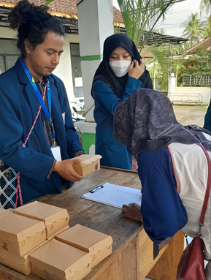
Gambar 1. Pengisian Absensi Gambar 2. Pengambilan Konsumsi
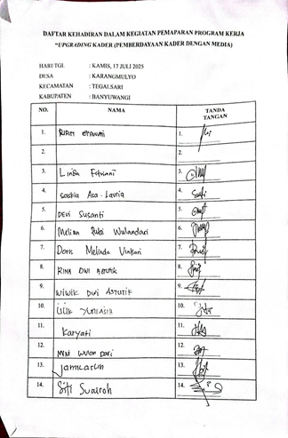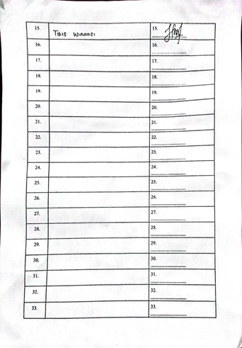
Gambar 3. Hasil Absensi Kader
Pada 08.30 dimulai acara dengan pembukaan dari MC, sambutan dari perangkat desa, dan sambutan kepala kader sekaligus ketua PPKBD Desa Karangmulyo. Bu Ririn Ekawati berpesan bagi para kader untuk mengikuti kegiatan dengan baik untuk menambah ilmu yang dapat diterapkan kedepannya
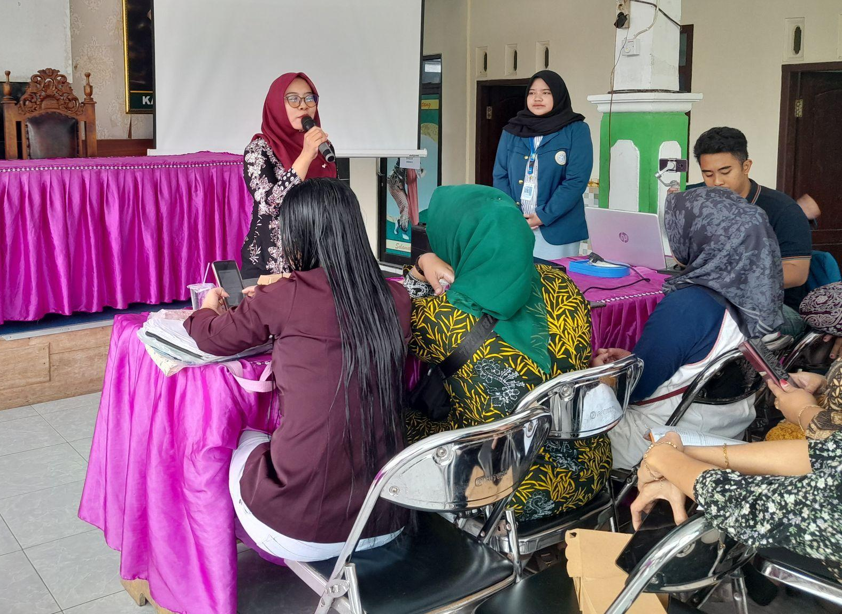
Gambar 5. Sambutan Bu Ririn Ekawati
Setelah semua sambutan sudah tersampaikan, pretest dilaksanakan. Pretest berisi 10 soal pilihan ganda dan dapat memilih lebih dari satu jawaban benar seputar materi promosi kesehatan dikerjakan dalam waktu 10 menit, media promosi kesehatan, dan aplikasi pembantu pembuat media kesehatan yang akan dijelaskan pada sesi materi.
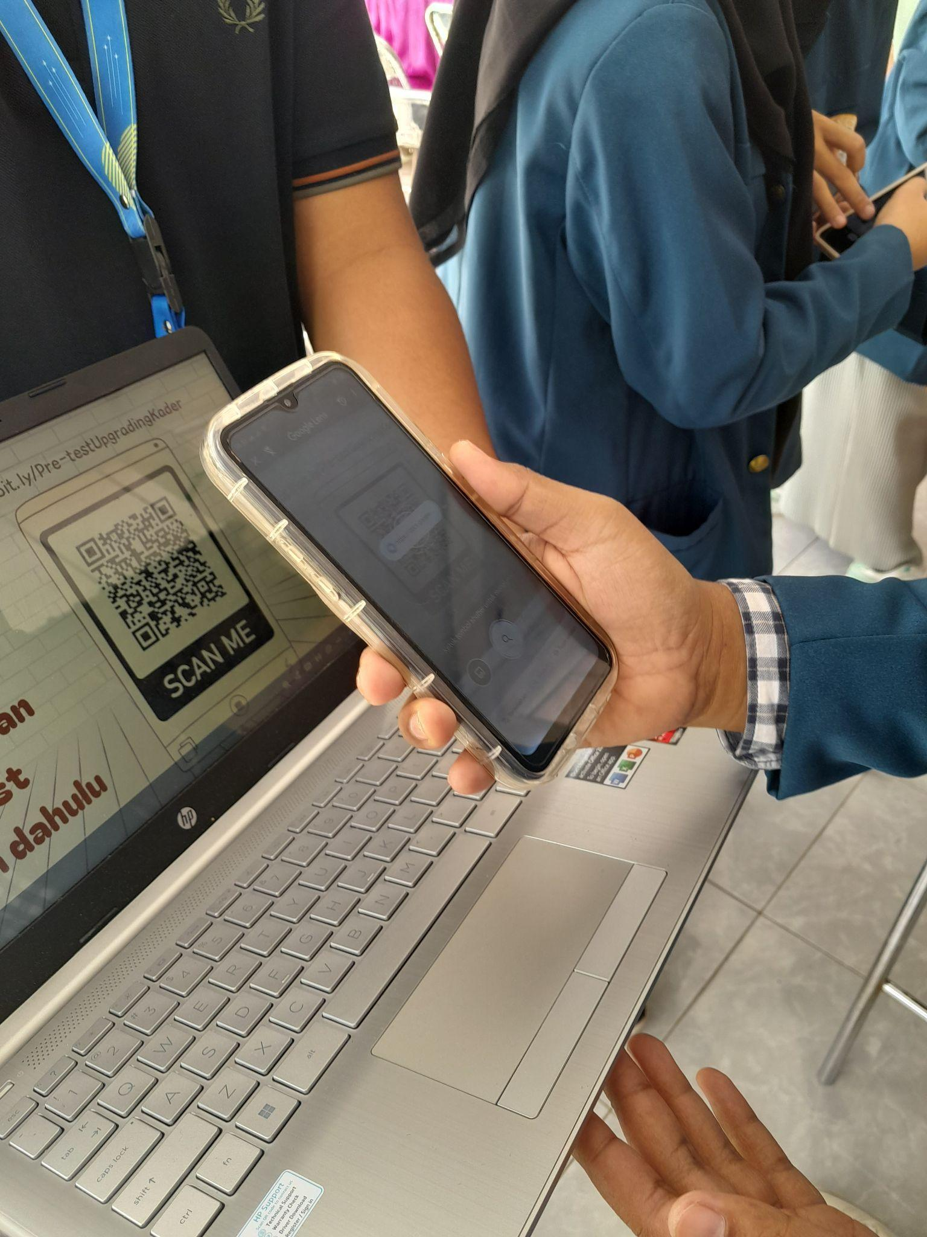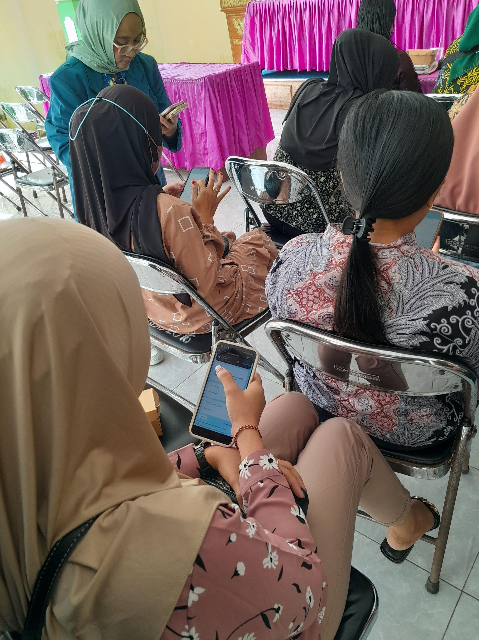
Gambar 6 dan 7. Pemindaian barcode dan pengisian pretest
Sesi materi dipaparkan oleh Yedida Gracia Sandika mahasiswa semester 6 S1 Kedokteran dengan menggunakan Powerpoint Presentation sebagai media pemaparan selama 20 menit. Setelah itu diberikan sesi tanya jawab antara narasumber dan peserta selama 15 menit.
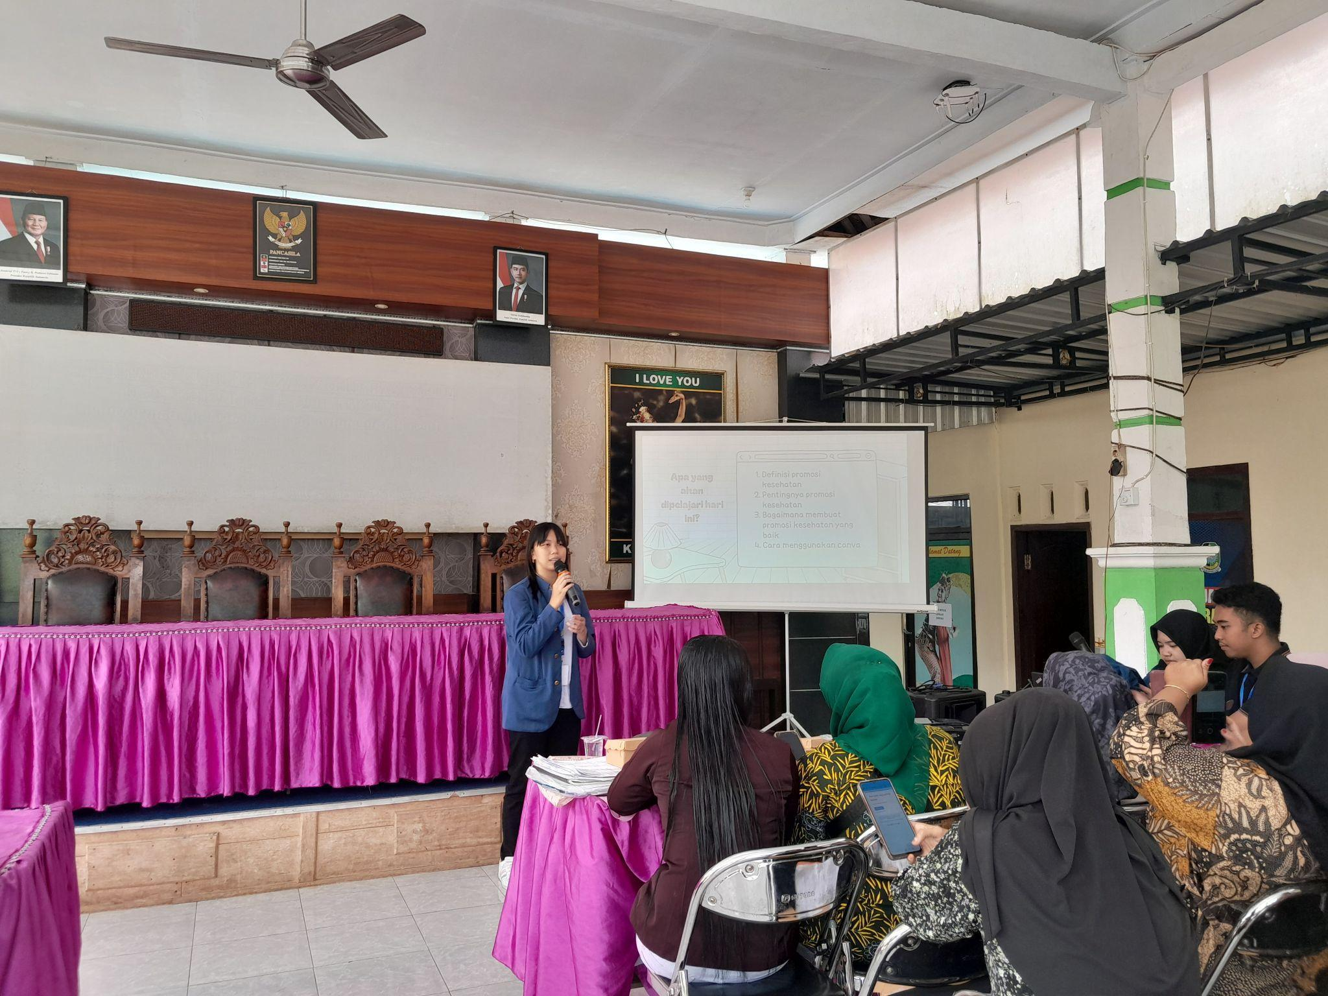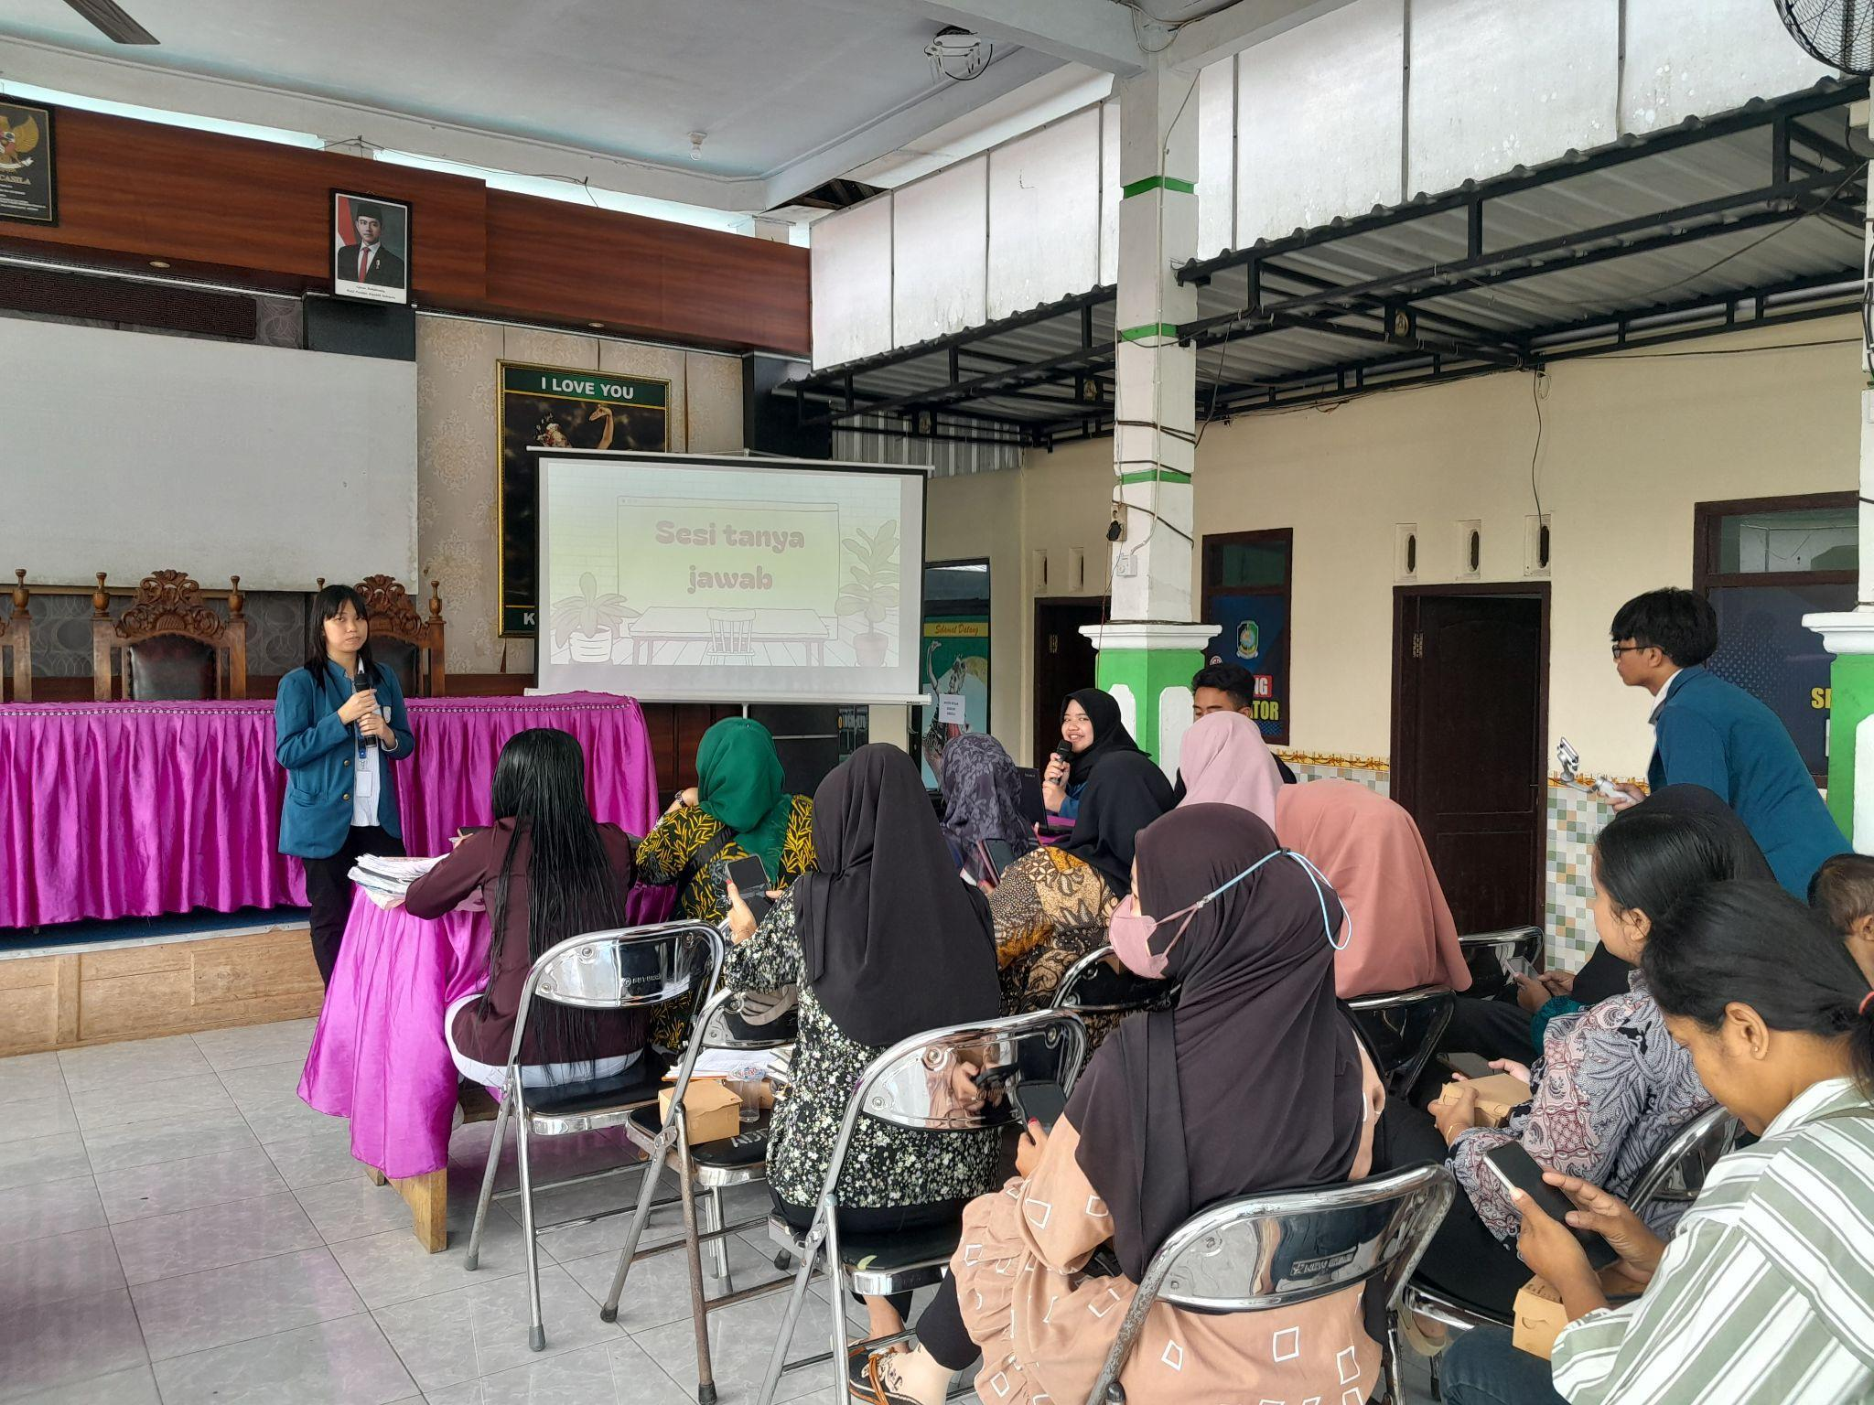
Gambar 8 dan 9. Pemaparan materi dan sesi tanya jawab
Setelah sesi tanya jawab, dilakukan sesi praktik menggunakan salah satu aplikasi yang dapat digunakan dalam pembuatan media promosi kesehatan yaitu Canva. Canva dipilih karena ramah bagi pemula dan dapat menggunakan template yang sudah tersedia sehingga tidak perlu mendesain dari awal. Sesi praktik dibantu oleh teman-teman KKN BBK 6 UNAIR. Peserta acara dengan antusias membuat poster masing-masing.
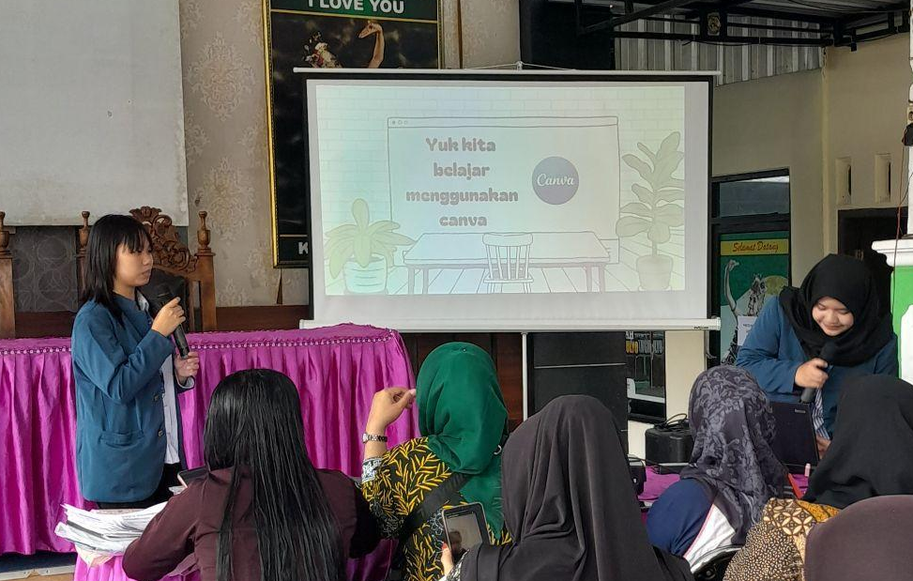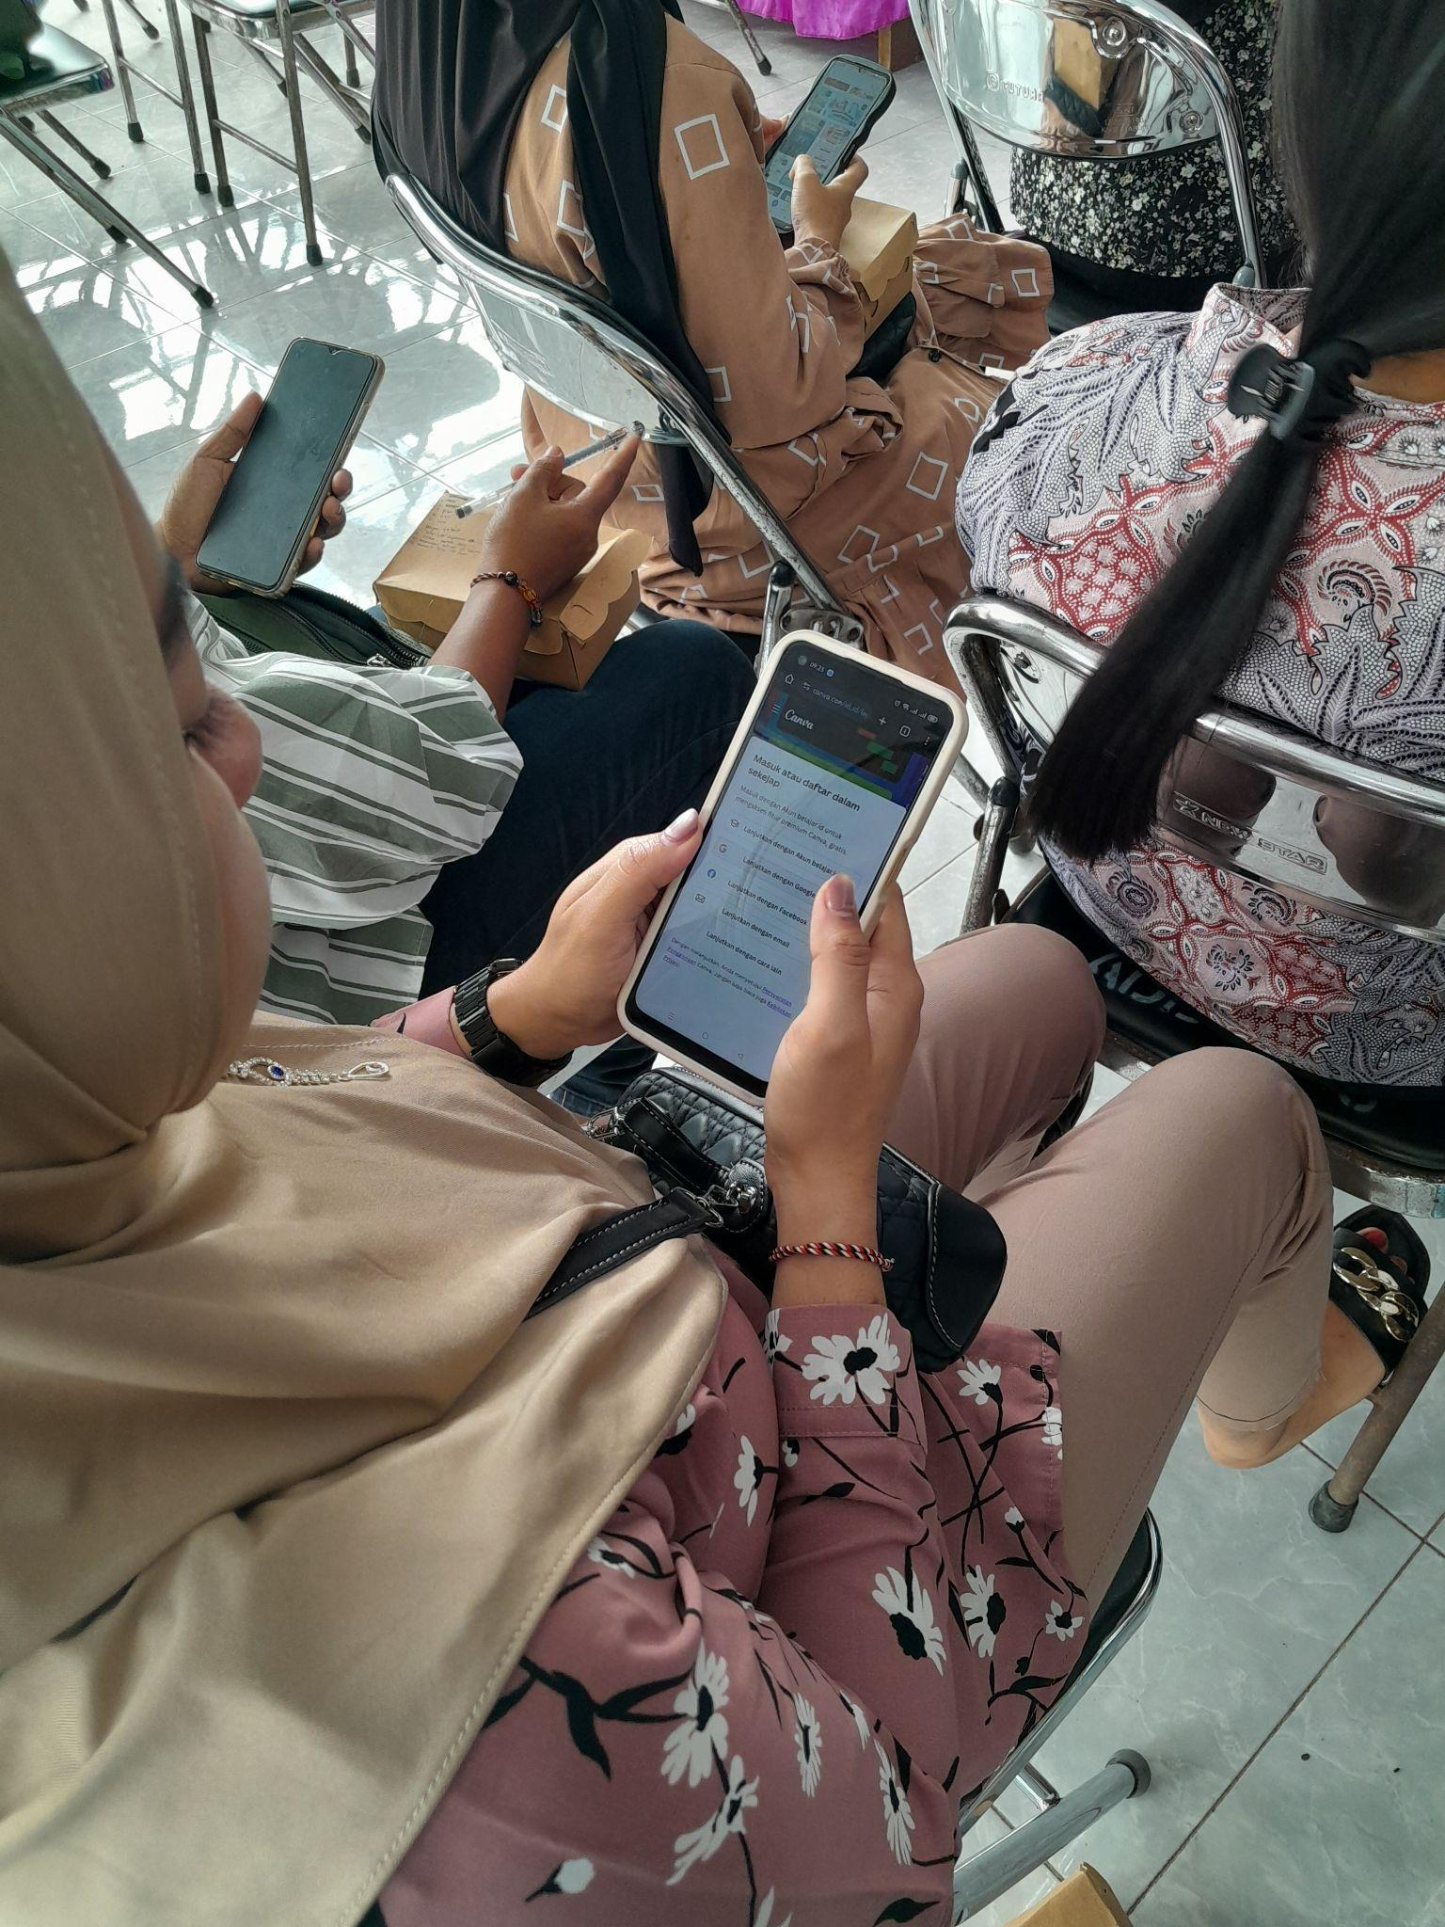
Gambar 10 dan 11. Hands-on canva
Setelah sesi praktik selesai dilanjutkan dengan posttest dengan pertanyaan yang sama dengan pretest sebanyak 10 soal selama 10 menit. Nilai tertinggi posttest akan diberikan hadiah dalam sesi penyerahan hadiah. Sesudah semua rangkaian acara selesai ada penutupan dari MC dan dokumentasi seluruh peserta.
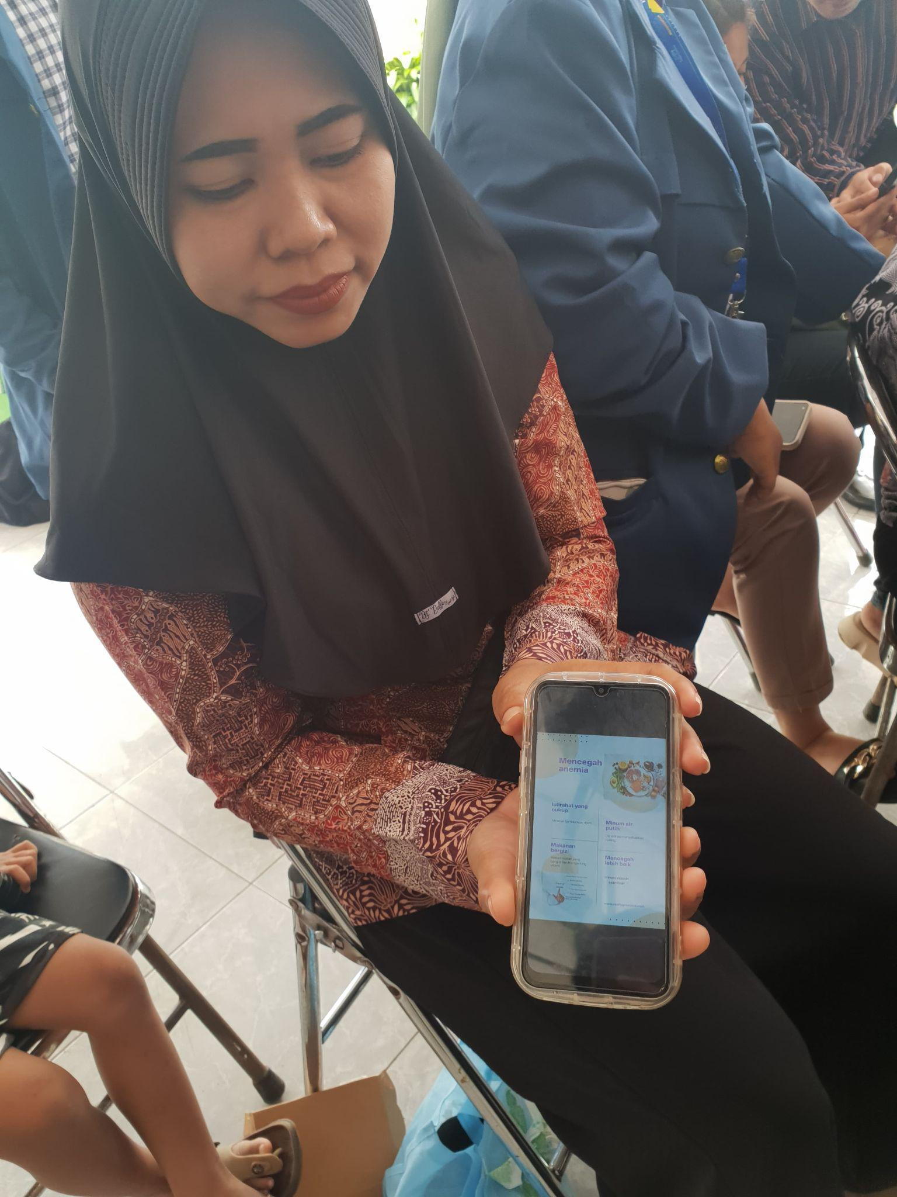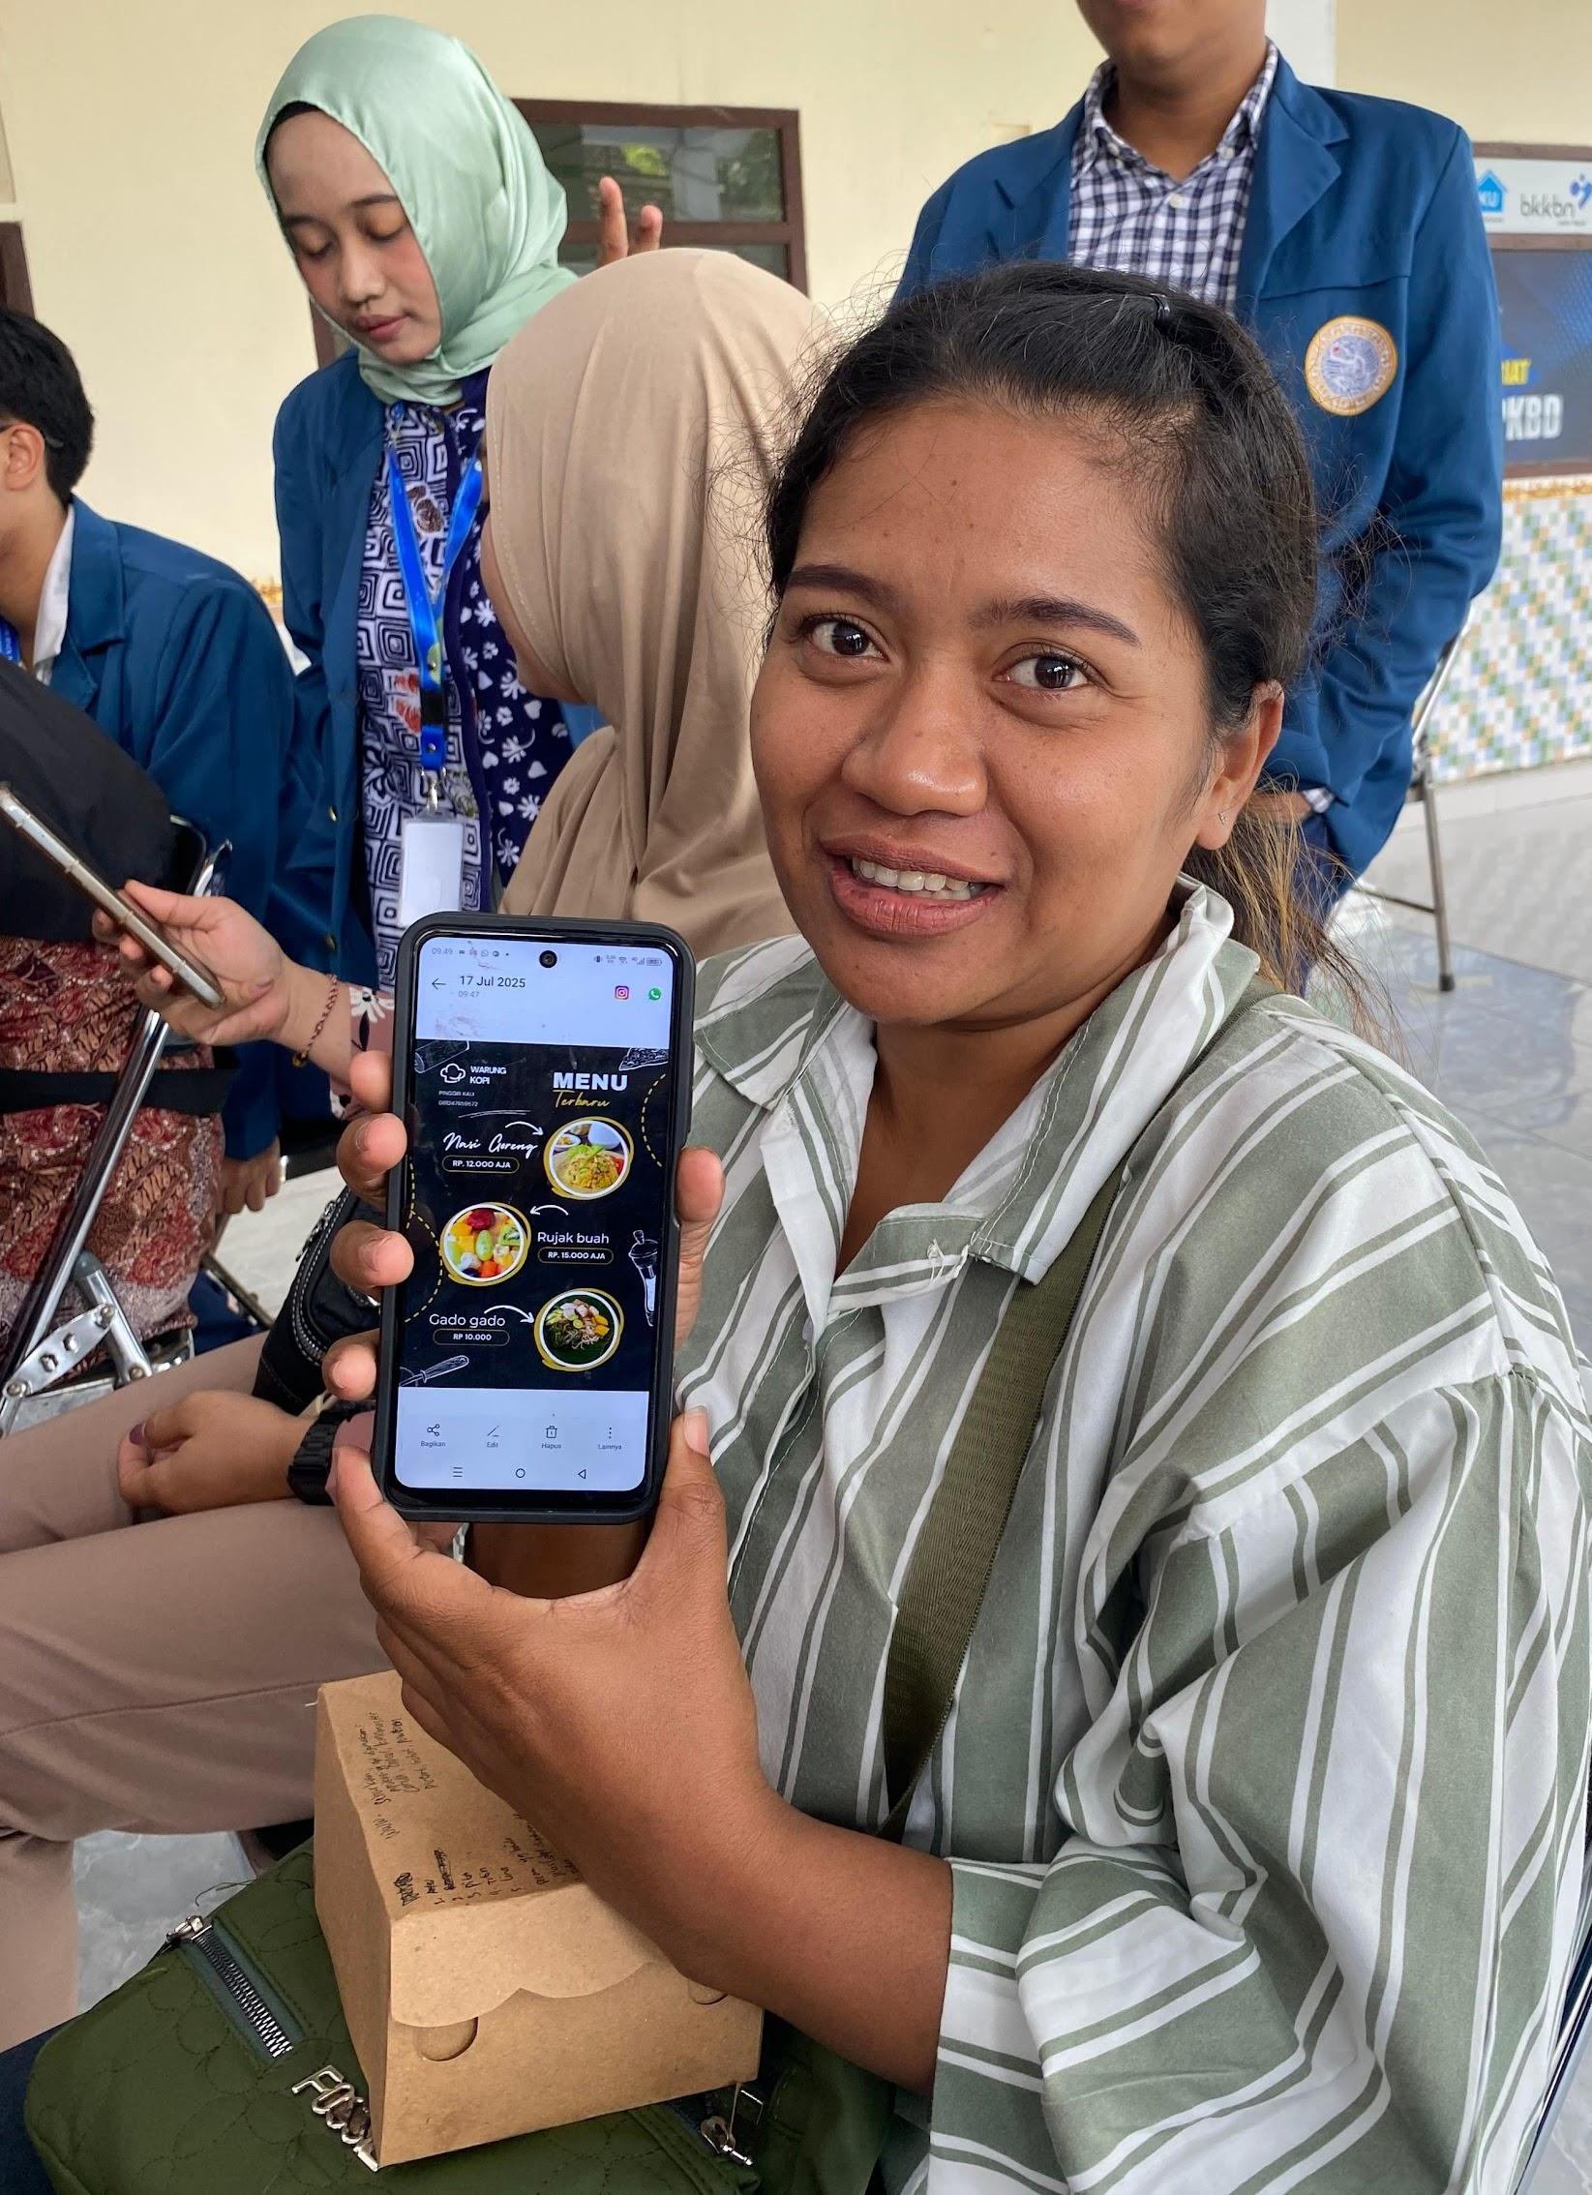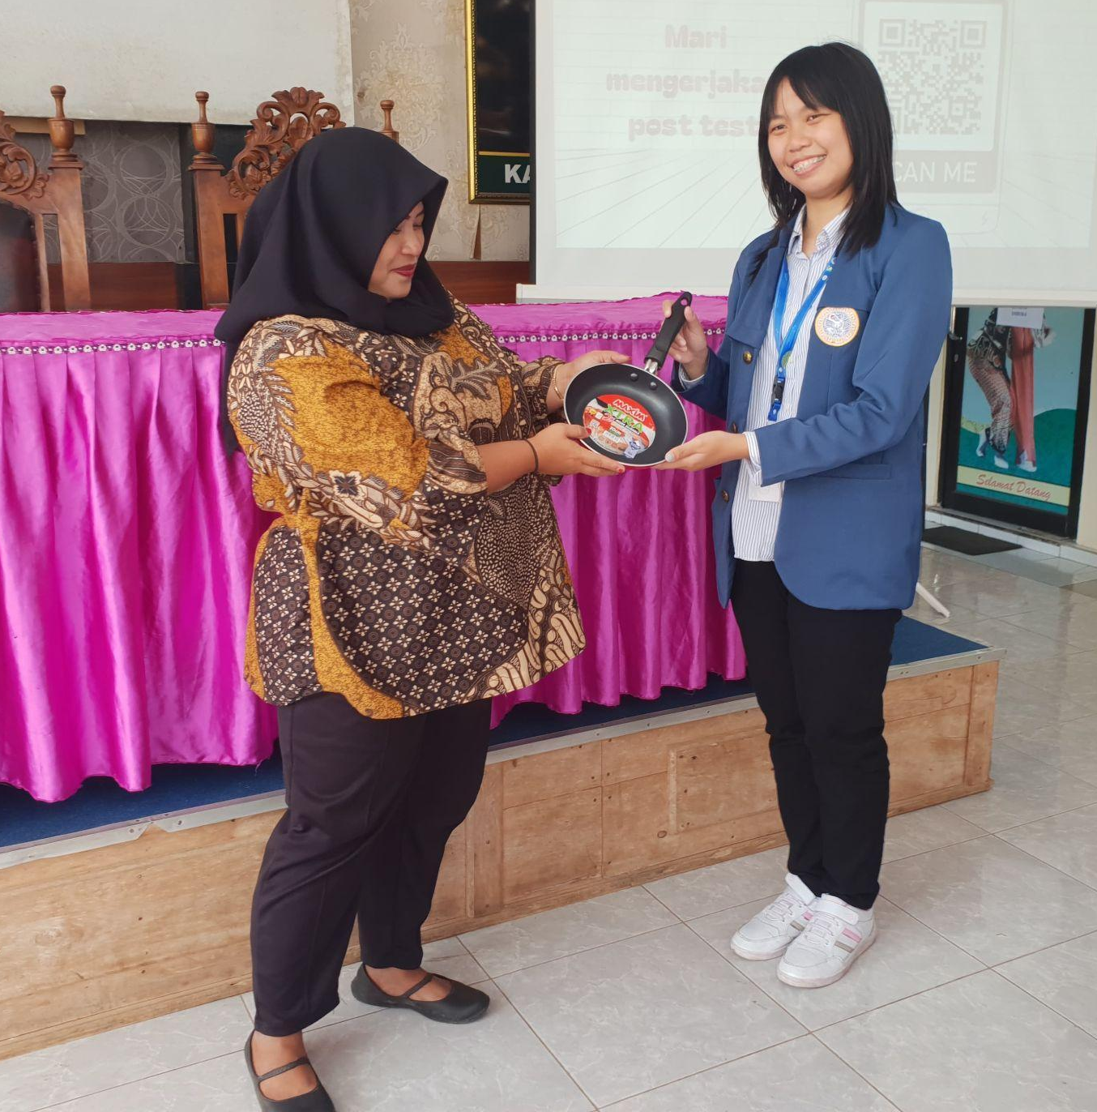
Gambar 12 dan 13. Hasil karya kader Gambar 14. Hadiah nilai post-test terbaik
Berikut hasil perbandingan pretest dan posttest jumlah peserta menjawab benar dan salah
Tabel 2. Hasil Pre-test dan Post-test
No | Pertanyaan | Pre-test |  | Post-test
No | Pertanyaan | Benar | Salah | Benar | Salah
1 | Apa itu promosi kesehatan? | 11 | 3 | 9 | 2
2 | Dari mana kita dapat mencari masalah yang akan digunakan dalam leaflet? | 4 | 10 | 3 | 8
3 | Website yang disarankan untuk digunakan sebagai sumber yang valid adalah | 2 | 12 | 6 | 5
4 | Pesan yang baik adalah pesan yang... | 6 | 8 | 5 | 6
5 | Mengapa mengecek ulang suatu media setelah menyelesaikannya penting? | 7 | 7 | 5 | 6
6 | Dimana kita dapat menyebarkan media promosi kesehatan? | 5 | 9 | 6 | 5
7 | Media yang dapat digunakan sebagai media promosi kesehatan adalah | 1 | 13 | 3 | 8
8 | Media apakah ini | 5 | 9 | 6 | 5
9 | Aplikasi yang tidak digunakan untuk menunjang pembuatan media promosi kesehatan adalah | 2 | 12 | 8 | 3
10 | Icon mana yang harus ditekan untuk memasukkan foto pribadi kedalam poster | 9 | 5 | 5 | 6
Total Peserta |  | 14 Kader |  | 11 Kader
Dari ke 14 peserta, hanya 11 peserta yang mengisi pretest dan posttest sehingga 3 peserta yang tidak mengerjakan postest kita eksklusi dalam perhitungan statistik. Hasil pretest dan posttest 11 peserta yang didapatkan diolah menggunakan SPSS versi 29
Tabel 3. Olah deskriptif nilai pretest dan posttest
 | Mean | Minimum | Maksimum | Standar Deviation
Pre-test | 31.82 | 20 | 60 | ±13.280
Post-test | 50.91 | 20 | 100 | ±28.445
Total | 41.36 | 20 | 100 | ±23.764
Rata-rata nilai pretest and posttest 11 kader adalah 31.82 ± 13.280 dan 50.91 ± 28.445. Terlihat adanya peningkatan rerata nilai dari pretest ke posttest.

Tabel 4. Pengecekan Normalitas
Jenis Tes | Statistik | Sig
Pretest | 0.832 | 0.025
Posttest | 0.909 | 0.234
Selisih | 0.841 | 0.032
Data nilai peserta dicek normalitas sebagai syarat penggunaan statistik paired t-test. Digunakan Shapiro-Wilk karena data dibawah 50. Terlihat data pretest tidak normal (p >0.05) dengan nilai sig. sebesar 0.025 dan data post-test tidak normal dengan nilai sig. sebesar 0.234. Oleh karena salah satu kelompok tidak normal, maka digunakan uji statistik non-parametrik Wilcoxon Signed Rank Test.
Tabel 5. Hasil Uji Non-Parametrik
Related-Samples Wilcoxon Signed Rank Test | 45.000
Asymptotic Sig.(2-sided test) | 0.072
Berdasarkan hasil uji non-parametrik Mann-Whitney didapatkan nilai sig. sebesar 0.072 (p <0.05) yang berarti tidak perbedaan signifikan antar data nilai pretest dan posttest. Hasil ini tidak membuktikan tidak adanya peningkatan nilai pretest ke posttest yang dapat dari perbedaan mean dari 31.82 menjadi 50.91, namun peningkatan nilai ini tidak signifikan.
Hal ini dapat terjadi karena pemberian edukasi menggunakan media PPt kurang efektif jika dibandingkan dengan video.¹² Parmasari et al. juga mengatakan pentingnya kombinasi antara ceramah dan modul dengan buku saku, leaflet, video, dan Focused Group Discussion (FGD) untuk meningkatkan nilai rata-rata pengetahuan.¹³ Namun pada penelitian Ananda et al., PPt dianggap signifikan dalam meningkatkan pengetahuan tetapi tidak untuk perubahan sikap yang berarti kurang sejalan dengan hasil ini.¹⁴
Faktor individu dapat berpengaruh pada hasil karena seharusnya perkembangan dan pelatihan disesuaikan dengan kemampuan tiap individu atau kelompok sehingga dapat menghasilkan hasil yang optimal.¹⁵ Pemaparan hanya sekali juga diduga membuat pemahaman materi kurang optimal.¹³
- Kesimpulan
Kegiatan edukasi pembuatan media promosi kesehatan dengan aplikasi Canva merupakan jawaban dari tantangan penggunaan media promosi kesehatan dengan teknologi digital. Dengan program “Upgrading Kader”, 14 perwakilan kader Desa Karangmulyo dapat menghadiri dan menyimak materi tentang pembuatan promosi kesehatan dengan media yang baik dan penggunaan aplikasi Canva sebagai penunjang pembuat media promosi kesehatan. Dari 14 kader hanya 11 yang dapat dievaluasi perbedaan sebelum dan sesudah mendapatkan materi, hasilnya terjadi peningkatan tetapi tidak signifikan secara statistik pada nilai pretest-posttest. Ini dapat disebabkan karena media pemberian materi yang kurang sesuai, faktor individu yang perlu kembali disesuaikan, atau kurangnya waktu paparan pemberian materi. Diharapkan kedepannya kader Desa Karangmulyo dapat diperlengkapi lebih lanjut tentang penggunaan media promosi kesehatan khususnya pada bidang digital menggunakan pendekatan atau media lainnya.
Referensi
- Sintiawati N, Suherman M, Saridah I. Partisipasi masyarakat dalam mengikuti kegiatan Posyandu. Lifelong Education Journal. 2021;1(1):91–95. doi:10.59935/lej.v1i1.2
- Mardhiyah A, Wijaya A, Roni F. Literature review: hubungan motivasi dengan kinerja kader Posyandu. Jurnal Keperawatan. 2021;19(1):37–46.
- Nuzula RF, Arfan NA, Ningrum S. Peran kader terhadap upaya peningkatan status gizi balita di Posyandu. Jurnal Kesehatan Samodra Ilmu. 2023;14(1):18–21. doi:10.55426/jksi.v14i01.246
- Notoatmodjo S. Promosi Kesehatan dan Perilaku Kesehatan. Jakarta: Rineka Cipta; 2014.
- Rahman A, Adam H, Pinontoan TAD, Assa ILA, Mailoa KM, Engka IJ. Pelatihan pembuatan media promosi kesehatan dengan aplikasi Canva. Jurnal Lentera: Penelitian dan Pengabdian Masyarakat. 2022;3:106–111.
- Anisa R, Yustikasari Y, Dewi R. Media informasi dan promosi kesehatan rumah sakit umum daerah. Jurnal Inovasi Penelitian. 2022;2(8):2869–2874.
- Wulandari Z, Alam A, Tyas GP, Syahidah Y. Webinar dan pelatihan digital marketing sebagai upaya meningkatkan promosi produk UMKM. Jurnal Pengabdian UntukMu NegeRI. 2021;5(2):45–51. doi:10.37859/jpumri.v5i2.3055
- We Are Social Inc. Digital 2020. We Are Social Inc; 2020.
- World Health Organization. Ottawa Charter for Health Promotion. Geneva: World Health Organization; 1986.
- Afriansyah. Pemberdayaan masyarakat: pengertian dan konsep pemberdayaan masyarakat. 2023.
- Ardianto R, Al-Hakim RR, Jayusman H, Dewa BP, Wibisono SK. Pengenalan teknologi Canva: upaya meningkatkan keterampilan desain grafis pada SMA/sederajat Kabupaten Banyumas. Jurnal Arba-Multidisiplin Pengabdian Masyarakat. 2024;1(1):13–24.
- Parmasari DH, Fareza MS, Kusumawardani LH, Hapsari PW, Choironi NA, Aryani AA. Perbedaan pengetahuan dan sikap masyarakat Kabupaten Banyumas tentang diabetes melitus tipe 2 sebelum dan setelah edukasi. Jurnal Ilmiah Kesehatan Masyarakat: Media Komunikasi Komunitas Kesehatan Masyarakat. 2023;15(4):176–184.
- Isnaini R, Yusuf AM, Umami Z, Irawan AMA, Rahmawati LA. Pengaruh edukasi gizi media video terkait kekurangan energi kronis (KEK) terhadap pengetahuan dan sikap remaja putri. Svasta Harena: Jurnal Ilmiah Gizi. 2024;5(1):27–35.
- Ananda KR, A’yuni SK, Fajarianoor F, Husniah L, Susanti L. Face to face education dengan media PPT: pengaruh pengetahuan gizi seimbang dan sikap pada siswa MAN 4 Balangan. Jurnal Ilmu Gizi dan Kesehatan. 2025;1(2):49–56.
- Alshraa A, Manaf RA, Mahmud A. Factors affecting the quality of training and development provided to non-physician healthcare professionals: a scoping review. J Hosp Manag Health Policy. 2024;8.

